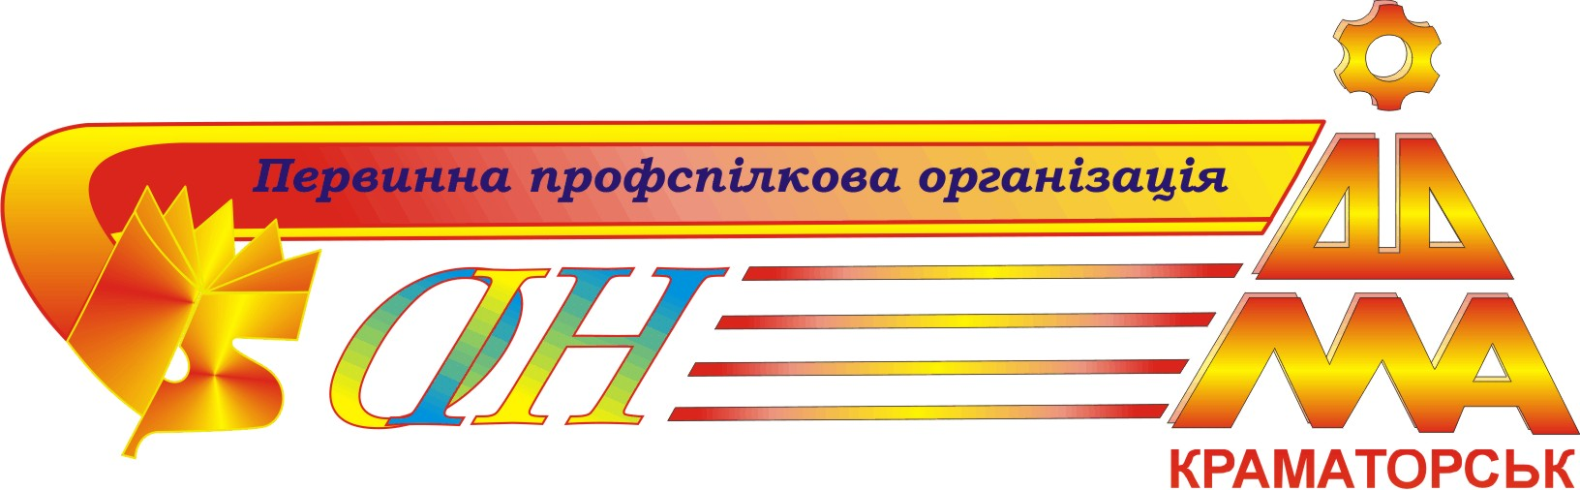
84313, м. Краматорськ, вул. Шкадинова, 72 тел. (0626)41-80-56
р/р 26002235885510 ДОФ АКБ УСБ м. Донецьк, МФО 334011

Положення

про комісію профспілкового комітету з організації відпочинку
працівників і студентів
Донбаської державної машинобудівної
академії

Положення
про комісію профспілкового комітету з організації відпочинку
працівників і студентів
Донбаської державної машинобудівної академії

1. Загальні положення
1.1 Комісія профспілкового комітету з організації відпочинку створюється профспілковим комітетом на строк його повноважень з метою організації відпочинку працівників, їй сімей і студентів академії. Крім того Комісія повинна здійснювати контроль за виконанням рішень профспілкового комітету щодо організації відпочинку.
1.2 Кількість та персональний склад Комісії визначається та затверджується профспілковим комітетом залежно від кількості структурних підрозділів та специфіки їх роботи.
1.3 Членами Комісії можуть бути досвідчені профспілкові працівники та студенти, які добре знають потреби людей своїх підрозділів.
1.4 Головою Комісії обирається досвідчений працівник із затверджених членів комісії.
1.5 Комісія у своїй роботі користується законами України „Про професійні спілки, їх права та гарантії діяльності”, „Про освіту” та іншими нормативними документами, галузевою угодою між Міністерством освіти і науки України та Центральним комітетом профспілки працівників освіти і науки України, Колективним договором між адміністрацією і колективом Донбаської державної машинобудівної академії.
1.6 Комісія працює під керівництвом профспілкового комітету, який затверджує план її роботи.
1.7 Засідання Комісії проводяться при необхідності, але не рідше одного разу на місяць.
1.8 Засідання Комісії вважається дійсним, якщо в ньому бере участь більше ніж половина її членів.
1.9 Рішення Комісії оформлюється протоколом, який затверджується профспілковим комітетом.
1.10 Члени Комісії взаємодіють з представниками профспілок в підрозділах, з профгрупоргами і з членами профспілки, а також з відповідними службами і посадовими особами академії.
1.11 Про свою роботу комісія щоквартально звітує на засіданні профспілкового комітету.
1.12 Профспілковий комітет забезпечує проведення навчання членів Комісії.

2. Функціональні обов’язки Комісії
Комісія сприяє профспілковому комітету академії у виконанні його повноважень згідно з нормативними документами щодо організації відпочинку, для чого:
2.1 Збирає від всіх підрозділів побажання щодо організації відпочинку співробітників і студентів академії на наступний рік.
2.2 Проводить роботу по ліквідації виявлених недоліків в організації відпочинку.
2.3 Проводить перевірку готовності оздоровчо-спортивних таборів „Тиша” і „Промінь” та приймає участь в ліквідації виявлених недоліків.
2.4 Приймає участь в оглядах-конкурсах оздоровчо-спортивних таборів і в роботі табірної комісії.
2.5 Інформує всі підрозділи академії про правила використання путівок в оздоровчо-спортивні табори, про штатний розклад спортивно-оздоровчих таборів, про їх кошторис і вартість путівок для працівників, членів їх родини і студентів.
2.6 Готує питання по підготовці спортивно-оздоровчих таборів на засідання профспілкового комітету.
2.7 Готує на засідання профспілкового комітету підсумки роботи спортивно-оздоровчих таборів та про заохочення штатних працівників таборів.
2.8 Займається заходами по підготовці спортивно-оздоровчих таборів до роботи у наступному році.

2.9 Займається вирішенням питань з організації відпочинку в спортивно-оздоровчих таборах по путівкам вихідного дня працівників і студентів впродовж року.
2.10 Співпрацює з комісією з соціального захисту працівників і студентів для координації питань відпочинку і лікування в санаторії „Святі гори”.

3. Права членів Комісії
Члени Комісії мають право:
3.1 Вносити на засідання профспілкового комітету будь-які питання з організації відпочинку працівників і студентів академії.
3.2 Заслуховувати та обговорювати на своїх засіданнях питання з організації відпочинку для працівників, їх дітей і студентів академії.
3.3 Вносити роботодавцю подання з будь-яких питань щодо організації відпочинку, покращенню роботи спортивно-оздоровчих таборів.
3.4 Приймати участь у розробці заходів з підготовки таборів до наступного року.
3.5 Виносити пропозиції на засідання профспілкового комітету про моральне і грошове заохочення працівників, причетних до виконання робіт по підготовці і організації відпочинку в спортивно-оздоровчих таборах.
3.6 Виносити пропозиції по вирішенню питань оздоровлення у відповідний розділ колективного договору між адміністрацією Академії і профспілковим комітетом.

Положення затверджено Постановою профспілкового Комітету Донбаської державної машинобудівної академії 10 листопдп 2010 року, протокол №9.

Нотатки

